**PRESENTACIÓN ESTUFAS A PELLET Y OTRAS ALTERNATIVAS**

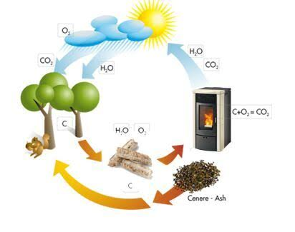

**Introducción**

El consumo de energía en calefacción entre las regiones de O`Higgins a Aysén proviene en un 81% de la combustión de leña, un 9% de gas natural, 5% de parafina, 4% de gas licuado y el resto de carbón, electricidad y pellets.

Del total del consumo de leña, el 97% se utiliza para calefacción y el 3% restante es utilizado para Agua Caliente Sanitaria (ACS) y cocina. Respecto de la penetración en las viviendas, el Estudio de Consumo Nacional de Leña y sus Derivados (Ministerio de Energía, 2015), señala su relevancia fluctuando entre un 57.84% en la región del Libertador Bernardo O`Higgins hasta un 99.3% en la región de Aysén, siendo el total de penetración de la leña en el país de 37.57%, correspondiente a 1.721.032 viviendas, de las cuales el 93% se encuentra en la zona centro sur con un total de 1.425.441 viviendas, lo que corresponde al 77% de penetración.

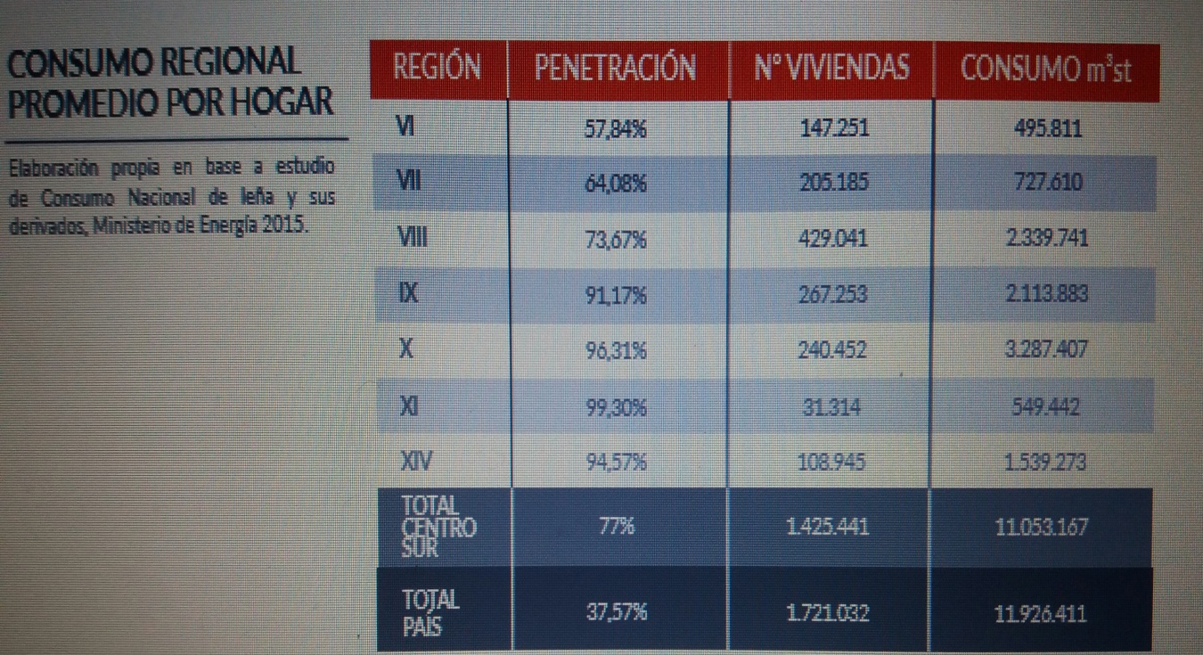

Lo anterior, evidencia que la leña es una fuente de primera necesidad y de amplio uso para calefacción y cocción de alimentos, siendo el segundo energético más usado en Chile después del petróleo.

Por último, se diagnóstica en todas las regiones una problemática asociada a la producción, comercialización y consumo de leña no sustentable; es decir, leña sin origen conocido y sin estándares de calidad.

Uno de los desafíos que implica esta problemática, es asegurar que la cantidad extraída de leña anual sea menor a la que los bosques son capaces de renovar en el mismo periodo de tiempo para el recurso leña, así como también el desarrollo de normativas para ser considerada sostenible y de calidad y así aprovechar la leña de una manera sustentable.

En función de lo anterior se están desarrollado iniciativas que intentan formalizar y regular el sector, tales como planes de descontaminación que generan exigencias para la comercialización y uso de leña, y sellos de calidad privados (Sistema Nacional de Certificación de Leña) y públicos (Acuerdos de Producción Limpia) que establecen estándares desde el origen a la comercialización.

No obstante y pese a lo anterior, la leña en su cadena de producción actual no resulta sustentable ni de calidad.

¿Por qué la leña se mantiene aún como una fuente de energía?, porque es económica, está siempre disponible y es fácil de obtener.

Lamentablemente, esta costumbre tan arraigada es también un factor responsable de los preocupantes índices de contaminación que presentan nuestras ciudades, por el alto consumo de leña húmeda, muchas veces provenientes de bosques sin planes de manejo lo que ha provocado también una progresiva degradación del bosque nativo. Estas situaciones se ven agravadas por la ineficiencia de los equipos de calefacción y las escasas condiciones de aislación térmica en los hogares.

En materia de descontaminación, el Ministerio del Medio Ambiente estableció Planes de Descontaminación Atmosférica en Temuco y Padre Las Casas durante 2010 y en el Valle Central de O’Higgins en 2013. Además, en 2014 se estableció la Estrategia de Planes de Descontaminación que plantea la realización de 14 nuevos planes, de los cuales 11 serán en la zona centro-sur del país en el periodo 2014-2018.

**HACIA OTROS ENERGÉTICOS DERIVADOS DE LA MADERA PARA CALEFACCIÓN**

Es importante diversificar la matriz térmica para calefacción, aumentando la información de los combustibles sólidos derivados de la madera, fomentando y desarrollando las energías renovables para calefacción y al mismo tiempo avanzar en la regulación y normativa. En ese sentido, la biomasa es una fuente estratégica para promover la transición energética hacia combustibles limpios y más sustentables y que promueva un uso eficiente, descentralizado y equitativo de la energía.

La Agencia Internacional de Energía (IEA) reporta que en los países en desarrollo los combustibles de biomasa aportan en promedio el 22% de la energía total, aunque hay países donde representan hasta el 80%6.

Es importante avanzar paralelamente en la diversificación de la biomasa en el país en distintos formatos más eficientes como son el pellet y las astillas, entre otros, ya que es una fuente de energía renovable y limpia, con tecnologías comprobadas y maduras para la mayoría de sus distintas aplicaciones.

**NUESTRA VISIÓN**

Se debe reconocer a la biomasa como un recurso estratégico y complementario a las otras fuentes de energía renovables, diversificando la oferta de combustibles sólidos derivados de la madera, en la búsqueda de la transición energética entendida como un proceso de cambio en los modelos de producción, comercialización y utilización de la energía hacia sistemas de calefacción más equitativos, mejor distribuidos geográficamente, más eficientes y menos contaminantes.

El recambio tecnológico permite disminuir el consumo de energía para calefacción, aumentar la eficiencia de los sistemas de calefacción, generando menos emisiones contaminantes al interior de estas y al ambiente exterior.

Con lo anterior, se avanza hacia una renovación del mercado de calefactores, mejorando la eficiencia de la tecnología disponible; así también la incorporación de nuevos sistemas de calefacción permiten disminuir la cantidad de fuentes contaminantes.

El desafío asociado a mejores calefactores que reduzcan la cantidad de contaminantes y mejoren su eficiencia, tiene relación con que en ellos se produzca una combustión completa del combustible. Por ende, el diseño del artefacto, manipulación y antigüedad tendrán directa relación con qué tan apropiadas sean las condiciones para realizar una combustión eficiente y minimizar la cantidad de emisiones de material particulado al medioambiente.

El 1 de octubre del 2014, entró en vigencia la certificación de calefactores, la cual aplica a artefactos que combustionan o pueden combustionar leña o pellet, nuevos, de potencia menor a 25 kW y que establecen límites de emisión entre 2,5 y 4,5 gr/h de material particulado, dependiendo de la potencia térmica nominal (kW) del calefactor.

Es de destacar que el 60% de los artefactos de calefacción en la zona centro sur de Chile tienen más de 5 años de antigüedad, destacando la situación de la región de Los Lagos, en la que sólo un 7% de los calefactores tiene una antigüedad inferior a un año y la región de Los Ríos en que el 34% de los calefactores tiene antigüedad superior a 5 años.

Esto es relevante, pues aun cuando se mejore la calidad del combustible, si no existe una renovación real del parque se seguirá utilizando el recurso de manera ineficiente y contaminando el medioambiente.

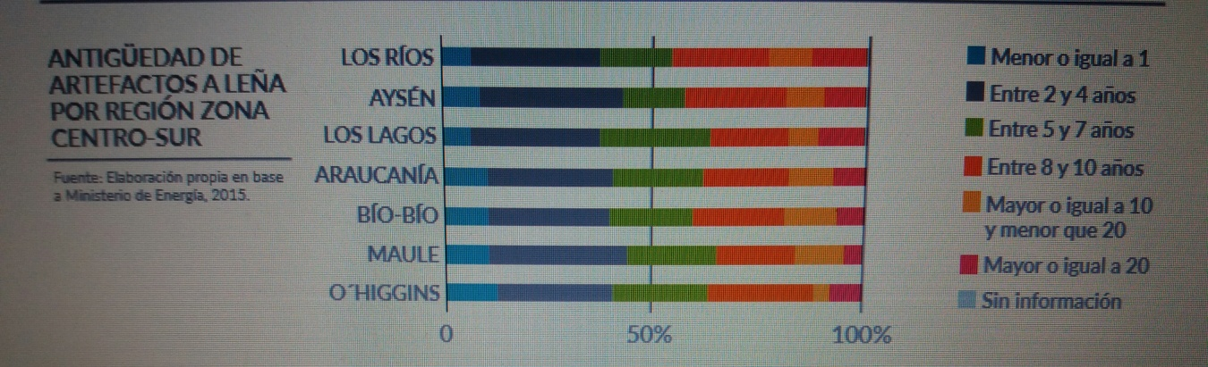

**NUESTRA OFERTA DE ESTUFAS Y COCINAS A PELLET**

Contamos con una variada oferta de estufas, calderas y cocinas a Pellet que van desde los 5 KW a los 18KW los que calefaccionan áreas que van desde los 60m2 hasta los 350m2.

Ver catálogo adjunto.

**Ahorro energético:**

* **¿Qué es un Kilowatt-Hora?**
* Si un artefacto consume una potencia de 1 kilowatt, por cada hora que esté encendido consumirá un kilowatt-hora.
* Un Kilowatt-hora equivale aproximadamente al calor que entregan 78 gramos de gas licuado, 105 cc de kerosene, 182 cc de etanol o 250 gramos de leña cuando se queman completamente sin que los gases producidos se condensen.
* De la Fuente de Energía: En general, lo que hace una estufa es convertir la energía que recibe en calor. Por lo mismo, tomar en cuenta el costo de la fuente de energía resulta fundamental a la hora de hacer una elección.
* **KW, Watts, BTU/H Kcal/H, ¿Qué es todo eso?**
* Son distintas formas de medir potencia y nos da una idea de cuánto calienta una estufa. Decir que una estufa calienta 1 KW es equivalente a decir que calienta 1000 Watts, 3412 BTU por hora u 859,8 Kilocalorías por hora.
* **¿Qué es un Kilowatt-Hora?**
* Si un artefacto consume una potencia de 1 kilowatt, por cada hora que esté encendido consumirá un kilowatt-hora.
* Un Kilowatt-hora equivale aproximadamente al calor que entregan 78 gramos de gas licuado, 105cc de kerosene, 182cc de etanol o 250 gramos de leña cuando se queman completamente sin que los gases producidos se condensen.

**¿Cuál es el costo de un Kilowatt-hora de calor?**

En el caso de un calefactor eléctrico es el costo de la electricidad.

En el caso de un calefactor a combustión, dependerá del precio del combustible y de su poder calorífico inferior.

Basados en lo anterior, en el siguiente cuadro podemos ver cuánto cuesta calefaccionar con distintos tipos de artefactos.

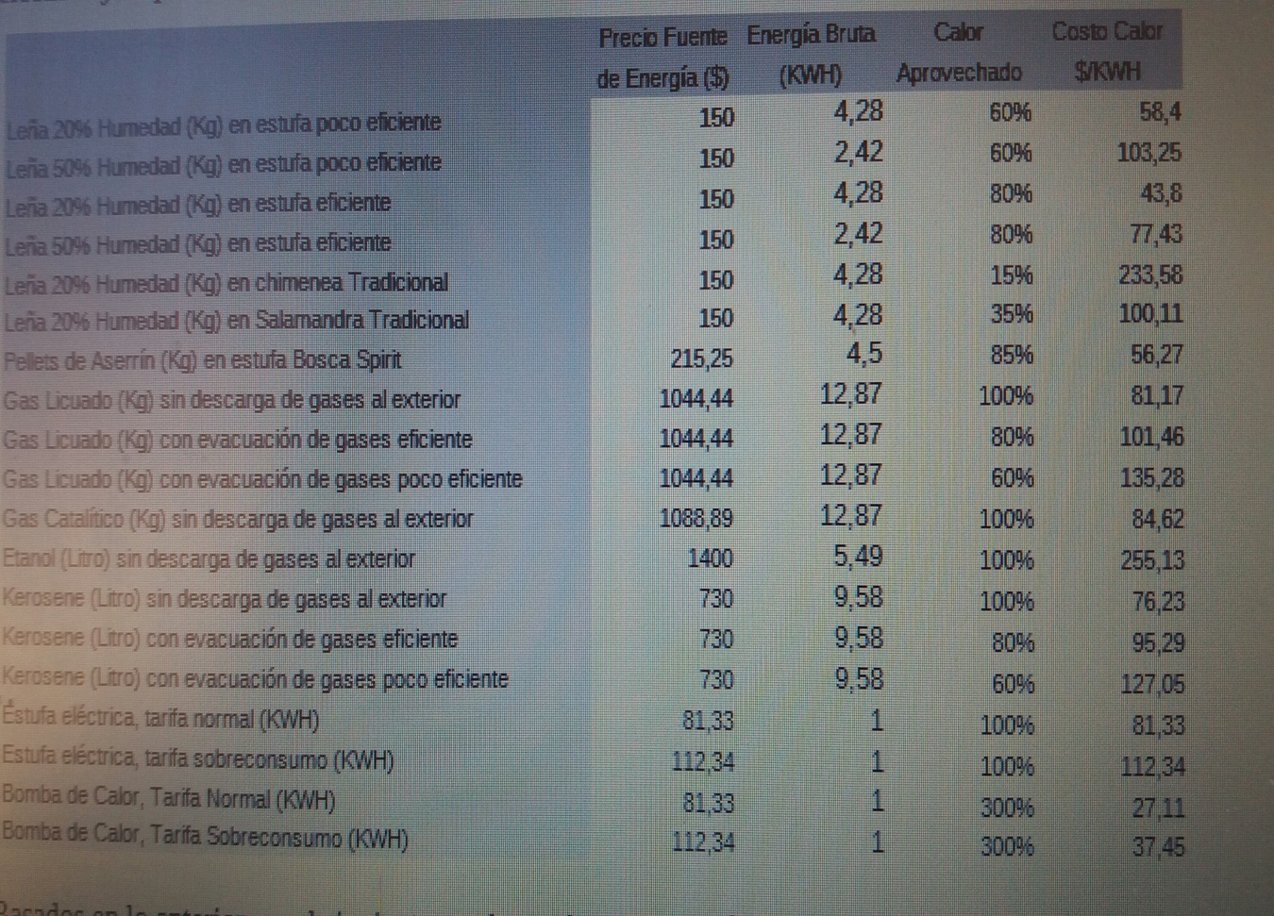

Desde el punto de vista de la comodidad, existen claramente alternativas mejores que otras. Las bombas de calor, estufas eléctricas, estufas a gas y a pellets son de rápido encendido y, por lo mismo, bastante cómodas.

**Conclusiones:**

Entre los medios de calefacción de menor costo de operación se encuentran los calefactores a leña, a pelletts y las bombas de calor.

Salamandras y chimeneas tradicionales, además de las molestias en su operación y altos niveles de contaminación son más caras de operar que otros calefactores menos contaminantes, como las estufas de combustión lenta y calefactores a kerosene.

Calefaccionar con leña húmeda es caro, ya que parte de la energía de la leña se ocupa evaporando el agua.